新 书 推 荐

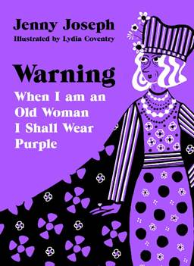
中文书名：《警告：当我成为一个老女人时，将穿上紫色的衣裳》
英文书名：WARNING: WHEN I AM AN OLD WOMAN I SHALL WEAR PURPLE
作 者：Jenny Joseph
出 版 社：Profile
代理公司：ANA/Lauren Li
页 数：17页（含插图）
出版时间：2021年10月
代理地区：中国大陆、台湾
审读资料：电子稿
类 型：诗歌
一首有趣的英语小诗《警告》，愿我不会优雅地老去， 意境很疯狂_an (sohu.com)

内容简介：

《警告》这首诗创作于1961年，被票选为英国最受欢迎的诗歌，它向人们传达了老年是放纵和娱乐的时刻的信息，深受全世界的喜爱。

在诗中，体面的中年妇女，当她想象自己年老时是一个厚脸皮的叛逆者，穿着怪异的衣服，行为古怪，诗人珍妮·约瑟夫（Jenny Joseph）创造了一个人物，她的想法在会议和葬礼上被引用，用来鼓舞生病的朋友，并被世界各地的儿童和成年人愉快地记住。

这次，《警告》以新版出现，配有新的插图；如果你的朋友或亲戚想要拥有快乐和叛逆的精神，这将是一个完美的礼物。
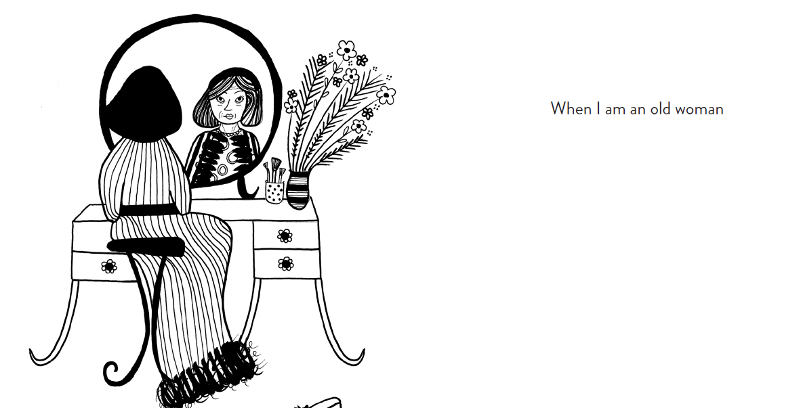

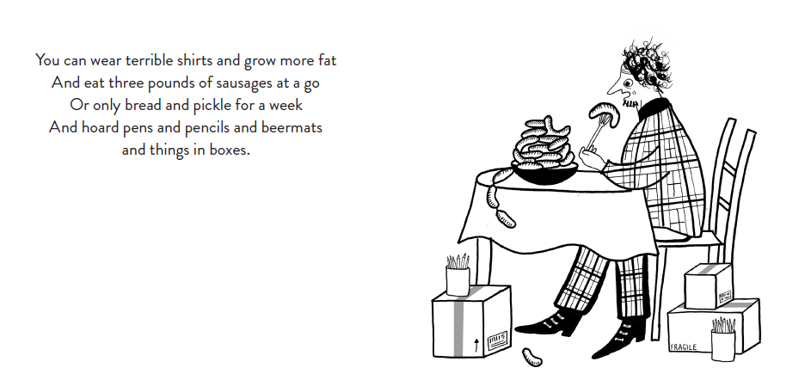

作者简介：

珍妮·约瑟夫（Jenny Joseph, 1932-2018）是英国诗歌和散文作家，她的作品于20世纪50年代由约翰·莱曼（John Lehmann）首次出版。她是英国皇家文学学会的会员，她获得过格雷戈里奖（Gregory Award）Gregory奖、乔蒙德利奖（Cholmondeley Award）、詹姆斯·泰特·布莱克纪念奖（James Tait Black Memorial Prize）和作家协会旅行奖学金（Society of Authors Travelling Scholarship）。在1996年和2006年的BBC民意调查中，《警告》两次被评为英国最受欢迎的现代诗歌。珍妮·约瑟夫于2018年去世，享年85岁。

莉迪亚·考文垂（Lydia Coventry）是一名插画家、设计师和制作者，她的工作涉及从钢笔和墨水绘画、平面插图到珠宝和纸工艺等多种媒介。她在普利茅斯大学学习插画，现居伦敦。她的Instagram @lydiacoventry.

媒体评价：

“非常迷人，令人振奋。”---- 《好书指南》（The Good Book Guide）

“这首诗激发了两代女性关于恶劣行为的思考。”---- 《周日邮报》（Mail on Sunday）

“英国最受欢迎的诗歌。”---- 《卫报》（Guardian）

“继续用它的幽默激发灵感……这是在向我们所有人的恶魔说话……非常迷人，令人振奋。”---- 《好书指南》（Good Book Guide）

谢谢您的阅读！
请将回馈信息发至：李文浩 （Lauren Li）
安德鲁﹒纳伯格联合国际有限公司北京代表处
北京市海淀区中关村大街甲59号中国人民大学文化大厦1705室, 邮编：100872
电话：010-82449901
传真：010-82504200
Email: JHuang@nurnberg.com.cn
网址：www.nurnberg.com.cn
微博：http://weibo.com/nurnberg
豆瓣小站：http://site.douban.com/110577/
微信订阅号：安德鲁书讯


